Снижаване влажността на въздуха в производствени помещения и шахти с помощта на естествената вентилация

Общи понятия.

Влажност.
Измереното количество водни пари в определен обем въздух се нарича ВЛАЖНОСТ НА ВЪЗДУХА.
Максималната влажност на въздуха е право пропорционална на температурата. Това означава, че при увеличаване на температурата влажността на въздуха нараства. Един кубически метър въздух съдържа максимум 35 грама водна пара при температура 34°С, но с понижаване на температурата съдържанието й намалява, като при 0°С е 5.
Когато във въздуха се съдържа максимално количество водна пара се казва, че парата е наситена и ако това количество се превиши, парата започва да кондензира и преминава в течно състояние.
Точка на оросяване — температурата, при която въздухът достига състояние на насищане с вода (°С).
Студеният въздух е винаги “сух въздух”! Много често сме чували съвети, че през късна есен при температури, близки до 0^{о}С и при много висока относителна влажност, прозорците не трябва да се отварят, за да не влезе влага в стаята. Това мнение е погрешно.
Нека дадем един пример: в 1 м³ въздух, затоплен до 20^{о}С, може да има максимално 17,5 г вода в газообразно състояние. Същото количество въздух при температура 0^{о}С може да поеме само 5 г вода. На практика това означава следното: при охлаждане на 1 м³ влажен въздух (отн. влажност 100%) от 20^{о}С до 0^{о}С се кондензират на капки 12,5 г вода.
От горепосочения пример става ясно, че при 0^{о}С и относителна влажност 90% въздухът е поел само 4 г/куб. м вода. Ако този въздух се затопли до 20^{о}С, то той може да поеме вода до 100%-то си насищане – т.е. още (17,5 г – 4 г) = 13,5 г вода. Това означава, че прекомерната влажност в помещенията може да бъде премахната само чрез ефективно проветряване, дори когато навън е студено и влажно.

  - Въздухообмен.
Въздухообменът представлява подмяна на замърсения въздух в помещението с чист, благодарение на което в помещението се създава среда, която отговаря на санитарно-хигиенните и технологичните изисквания. За определяне на въздухообмена (обема на вентилационния въздух за единица време) трябва да се знаят вида и количеството на вредните емисии в помещението – излишък на топлина, влага, газове, пари, прах.
Въздухообменът до голяма степен се определя от избора на параметрите на въздуха: външния в обслужваната зона на помещението, приточния и извеждания от помещението. Интензивността на въздухообмена се характеризира с параметъра кратност – отношението на обема въздух, подаван в помещението, или отвеждан от него за 1 ч. към обема на помещението.

- Естествена вентилация.
2.1. Системата за естествена вентилация е проста и не изисква сложно и скъпо оборудване и разход на електрическа енергия. Ефективността на тези системи зависи от променливите фактори на (температурата и влажността на въздуха, посоката и скоростта на вятъра, денивилация и начин на вентилиране).
Строителните материали, от които са изработени ограждащите конструкции на сградите, са въздухонепропускливи, поради което, при разлика в налягането на външния и вътрешния въздух през стените, таваните и подовете на сградите, прозоречните рамки и случайни неуплътнени места в помещенията, въздухообменът се извършва чрез така наречената инфилтрация или естествена, неорганизирана вентилация. Инфилтрацията, съответно и обемът на влизащия в помещението външен въздух, е толкова по-голяма, колкото по-голяма е разликата в температурите вътре в помещението и извън него, и скоростта на вятъра, т.е. колкото по-голяма е разликата в налягането на вътрешния и външния въздух.
За регулиране количеството на придвижващия се по каналите въздух се използват регулиращи приспособления. За повишаване налягането в каналната система за вентилация много често над изтеглящата шахта се монтира отражател-дефлектор.
При аерацията въздухообменът се извършва чрез изкуствено създадени условия за подобряване действието на топлинното налягане (разликата в налягането на външния и вътрешния въздух) и налягането, създавано от вятъра.
За създаване на приток на външен въздух през топлия период на годината във външните стени се правят отвори, долното ниво на които е на височина 0,3…1,8 м над пода. Като отвори за приточен въздух се използват врати, подвижни стени и др. Отворите за приток на външен въздух през преходния и студения период на годината се правят във външните стени, като в сградите, по-ниски от 6м, долната част на отвора се разполага на височина от пода, не по-малка от 3м (при това отворите се оборудват с козирка или други конструктивни елементи, които насочват приточния въздух под ъгъл нагоре).
Влажният въздух се извежда през отвеждащи прозорци или вентилационни шахти, за които е препоръчително да се извеждат поне на 0,5 м над билото на покрива.

2.2. Подемна сила на въздуха.
Когато се нагрее въздухът става по-лек и се издига нагоре.
Когато се охлади – става по-плътен и по-тежък и пада надолу.
При разлика в температурите вътре-вън се получава естествена вентилация.
При по-висока вътрешна температура – студения въздух навлиза в ниските части на сградата, затопля се и се издига към покрива и излиза от отворите извън сградата. Ефектът е по-силен при по-голяма разлика в температурите и при по-голяма денивeлация между точката, където постъпва хладния въздух и точката, където излиза топлия въздух извън сградата. За целта се изграждат комини.
Неутралната зона е тази при която се изравняват вътрешното и външното налягане.
Над тази зона вътрешното налягане ще е положително и въздухът ще се стреми да излиза навън.
Под тази зона вътрешното налягане ще е по-ниско от външното и въздухът ще се стреми да навлиза отвън – навътре.
Колкото се отдалечаваме от неутралната зона, толкова е по-голяма разликата в налягането и въздухообменът е по-интензивен.
В системите с естествена вентилация минималната разлика във височина между нивото на загребване на въздух от помещението и неговото изхвърляне с помощта на дефлектора трябва да бъде не по-малка от 3м. При това препоръчителната дължина на хоризонталната част на въздуховодите трябва да бъде не повече от 3м, а скоростта на въздуха във въздуховодите – не по-голяма от 1м/с.

2.3. Извеждане на влагата от помещенията.
Извеждане на влажния и топъл въздух извън сградата.

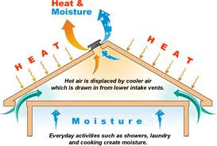

Хладния въздух е по-тежък от горещия въздух при една и съща влажност.
Сухия въздух е по-тежък от влажния въздух при една и съща температура.
В охладителната кула влиянието на влагата и температурата действат в различни направления – температурата надолу, а влагата нагоре. В долната част температурата е по-ниска, а в горната част влагата е по-висока.
В помещението топлината и влагата имат стремеж да се издигат нагоре и да излизат извън помещението през отвори и комини, като освобождават място на хладен въздух да навлезе от отвори в долната част на сградата. Този процес е много ефективен през зимата, когато отвън е много по-студено отколкото вътре в сградата.
През лятото потокът на въздух е обратен и в сградата постъпва горещ влажен въздух, като влагата се отделя под формата на конденз върху студените водопроводи и стени на шахтите.
Общо обменните, приточните и изтеглящите системи са предназначени за вентилация на помещенията като цяло или на по-голямата им част. Те се монтират с цел локализиране на излишната топлина и влага.
Топлинното налягане при аерация се регулира чрез степента на отваряне-затваряне на горното крило на прозореца. Най-удобни са рамките с долна ос на завъртане, които се отварят навътре в помещението и отклоняват приточния въздух нагоре.
От голямо значение за шахти и помещения, в които са разположени водопроводи е поддържането на влажността на въздуха на определено ниво. При смяна на сезоните са налице значителни разлики в температурата в помещението и температурата на външния въздух.

2.4. Фактори, от които зависи естествената вентилация:
2.4.1. Разликата в температурите на въздуха в помещенията и извън тях – аерация вследствие на топлинното налягане.
В помещения с голямо количество топлина, въздуха е винаги по топъл от външния. По тежкия студен външен въздух, постъпва в сградата и изтласква топлият въздух.
При това в затвореното помещение възниква циркулация на въздух, предизвикана от източника на топлина, подобна на тази, която е предизвикана от вентилатор.
Аерацията не се прилага, ако притока на външният въздух предизвиква образуване на мъгла или конденз.

2.4.2. Разликата в налягането на въздуха между точката, в която постъпва свежият въздух и точката, в която въздуха се изсмуква от помещението.
Следствие на разликата в налягането на въздушния стълб между долното ниво на обслужваното помещение и горното ниво на - аспираторното устройство (дефлектор), инсталиран на покрива на сградата.
В системите за естествена вентилация, в които смесването на въздуха се създава за сметка на различни налягания от въздушни стълбове, минималната амплитуда по височина между преградните нива на въздуха от помещенията и неговото изхвърляне чрез дефлектор трябва да бъде не по малко от 3 м.

2.4.3. Силата и посоката на вятъра - ветрово налягане.
Въздействието на ветровото налягане се изразява в това, че на наветренните (обърнати към вятъра) страни на сгради налягането е повишено, а на подветрените страни - понижено (разреждане).
Ако в оградените сгради има процепи, то от към наветренната страна атмосферния въздух влиза в помещенията, а от подветренната - излиза от него, при което скоростта на въздуха в процепите зависи от скоростта на вятъра, обдухващ сградата, и съответно величината от възникващите разлики на налягането.
Естествената вентилация се базира на разликата в плътността на въздуха вътре и извън помещенията. Движеща сила на процеса е т. нар. гравитационно налягане, което е правопропорционално на разликата в плътностите на въздуха и височината на вентилационния канал.

2.5. Влияние на сезонните и денонощните изменения на температурата върху вентилацията.

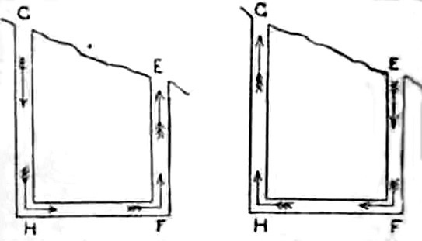
Естествена вентилация през лятото – лявата фигура. Твътре < Твън.
Естествена вентилация през зимата – дясната фигура. Твътре > Твън.
Посоката на въздушния поток зависи от това къде е по-висока температурата.
При изравнени температури вентилацията не действа.

Средни температури през годината за Русе температури (°C)
Показатели Ян Фев Мар Апр Май Юни Юли Авг Сеп Окт Ное Дек
0 2 7,5 13,5 19 22,5 24,5 24 20 13,5 6,5 1,5
Приема се, че средната температура на водопроводите е 14 °C.
В топлите месеци естествената вентилация не само че не изпълнява важната задача да снабдява помещенията със свеж въздух, но нерядко се наблюдава и т.нар. обратна тяга.
През лятото температурата на въздуха навън е висока. Температурата вътре в помещенията става значително по-ниска от външната. Следователно, през топлите месеци от годината поради не просто ниските, а отрицателните стойности на температурния фактор, представляващ разлика между температурата вътре и температурата навън, естествената вентилация не функционира.
При използване на естествена вентилация в многоетажни здания, ефективността й се променя в зависимост от етажа. Критична, обикновено, е ситуацията на последните етажи.
През пролетта външният въздух се затопля по-бързо в сравнение водопроводите в помещението. При вентилация на помещението с топъл и влажен въздух върху студената повърхност на водопровода и пода в сградата се образува конденз.
През есента външният въздух е по-студен в сравнение с водопровода и поради това интензивната вентилация през този сезон също може да предизвика кондензиране на влагата и прекомерно навлажняване на студения таван и стените.
С цел избягване на това явление може да се изпълни топлоизолация на студените покриви и стени.
Помещението трябва да се вентилира по-често за постепенното изравняване на температурата в системата водопровод-помещение-околна среда.

2.6. Начини за подобряване работата на естествената вентилация.
2.6.1. Топлинно стимулиране на естествената вентилация.

Вентилация с помощта на слънцето
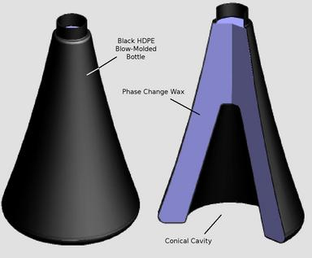
Това е естествен начин за използване конвекцията на въздуха, нагрят от слънцето.
Слънчев комин (често го наричат още и топлинен комин) – начин за подобряване на естествената вентилация на зданията с използване на конвекцията на въздуха, нагрят с помощта на слънчева енергия. Сам по себе си той представлява вертикална вентилационна шахта, използваща слънчевата енергия за създаване и увеличаване на естествената вентилация на зданията.
Най-обикновеният слънчев комин представлява боядисана в черно тръба.
През деня слънчевата енергия нагрява тръбата и въздуха в нея, създавайки по този начин въздушен поток. Ефектът на всмукване в основата на комина може да се използва за проветряване и охлаждане на помещенията в сградите.
Комините, боядисани в черно се нагряват от слънцето и ускоряват процеса на въздухообмен без да е необходимо въздухът да се нагрява вътре в помещението.
В много страни това е много лесно да се осъществи, използвайки енергията на вятъра, но в горещите безветрени дни слънчевият комин може да осигури вентилация там, където такава няма.
Вентилация на помещение със слънчев комин – посока на въздушния поток
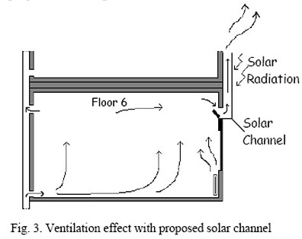

Разпределение на температурата и скоростта в слънчевия комин.

изход температура скорост
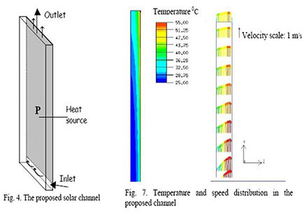
вход

2.6.2. Вятърно стимулиране на естествената вентилация.
Широко използван метод за интензификация на въздухообмена. Базира се на оползотворяване енергията на вятъра за изсмукване на отработения въздух от вентилационния канал. Технически се реализира на основата на т. нар. дефлектори. Основни изисквания към дефлекторите са създаване на максимално разреждане при еднакви скорости на вятъра и висока ефективност при посока на вятъра във вертикално направление.

Ефект на Вентури
Използване на ефекта на Вентури – през малък отвор се създава висока скорост на преминаване на въздуха и налягането спада.
Това помага да се извеждат въздухът и влагата от помещението.
При достигане до зона с голямо сечение – скоростта пада и налягането нараства.
Нарича се също вятърна кула – използва се силата на вятъра за вентилация.

Входяща скорост Изходящата скорост е висока, а налягането - ниско
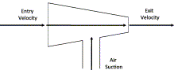
Засмукване на въздух
2.6.3. Роза на ветровете – дава представа за преобладаващите ветрове в даден район.
За Русенска област преобладаващи са ветровете от юго-запад.
Север
2.6.4. Вентилация под въздействието на вятъра - преди преградата налягането е високо, а след нея се получава завихряне и зона с по-ниско налягане.

- Видове вентилиране на помещения.

- Механичните системи за вентилация се използва оборудване и уреди
(вентилатори, електродвигатели, въздухонагреватели, прахоуловители и др.), които позволяват преместването на въздух на значително разстояние, подаване и извеждане на въздух в необходимия обем, независимо от променящите се условия на околната среда. При необходимост въздухът се подлага на различни видове обработка – пречистване, затопляне, овлажняване, което на практика е невъзможно при естествената вентилация. В практиката често се използва смесеният тип вентилация, т.е. едновременно естествената и механичната.
В зависимост от своето конструктивно изпълнение системите за вентилация биват канални системи, които имат разклонена мрежа от въздуховоди за движение на въздуха, и безканални, при които няма канали (въздуховоди), например, при аерация, монтиране на вентилатори на стените, преградите и др. За всеки конкретен случай може да бъде избран оптимален вариант, при това е възможно едновременното съчетаване на няколко системи за вентилация, например приток с естествена вентилация и изсмукване с механична вентилация, приток и изсмукване с естествена вентилация.
Вентилационно оборудване.
Системите за вентилация включват отделни групи от най-разнообразно оборудване. Към тях се отнасят: вентилатори, вентилационни системи, въздухоразпределителни и регулиращи устройства, филтри, шумозаглушители, нагреватели и др.
Въздухът в системите за механична вентилация се придвижва с помощта на електрически вентилатори. Най-широко разпространение получиха осевите и центробежните вентилатори. Осевите вентилатори създават относително невисоко налягане. Радиалните вентилатори се делят на три групи: ниско налягане – до 1kPa, средно – до 3kPa и високо налягане – до 12 kPa. В складовете се препоръчва използването на вентилатори за ниско налягане.
Ефективността на системата за вентилация до голяма степен зависи от правилното организиране на въздухоразпределението. Въздухоразпределителните устройства са доста разнообразни – решетки, линеарни дифузори, плафони, дюзи, накрайници с дюзи и т.н.

- Примери за използване на естествена вентилация

5.1.Система за охлаждане на помещения чрез засмукване на въздух към покрива. Затваря
се клапата под въздействието на вятъра и се създава подналягане в противоположната страна на комина и засмукват въздуха, който постъпва от подземния канал. Резултатът е охлаждане на помещението.
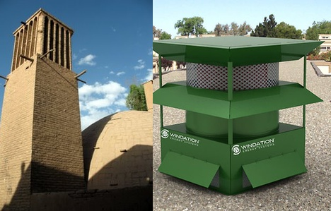

5.2.Система за охлаждане на помещения чрез засмукване на въздух към покрива от
вятъра и подаване на охладен от водата въздух в долната част на помещението.
Ако коминът е боядисан в черно – ще се използва и топлинното действие на слънцето за подобряване на въздухообмена.
Резултатът е охлаждане на помещението с помощта на вятър; вода; слънце и разликата във височините на постъпване на входящия и извеждане на изходящия въздух .
вятърна кула посока на вятъра
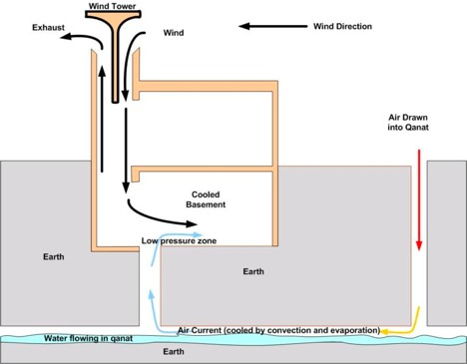
При кладенец тип Раней може да се използва температурата на водата, за подаване на студен въздух за охлаждане на моторите. Необходимо е да се следи дали няма да се повиши влагата около моторите при тази схема.
Необходимо е да се изпълни въздуховод, който да подава въздух между двете плочи и черен комин на покрива на Ранея с дефлектор.
За машинните зали на помпените станции също може да се подава въздух в помещението с ПА и водопроводи и с помощта на термо комин топлия влажен въздух да се извежда извън помещението.

5.3. Схеми на вентилиране на помещения, като се използва силата на вятъра.
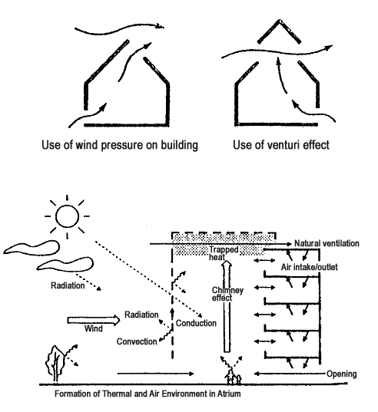

5.4. Коминът с дефлектор може да е с насочен отвор обратно на преобладаващия вятър, за да се създаде ниско налягане и да дърпа по-добре.

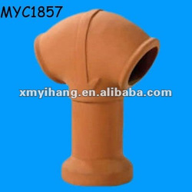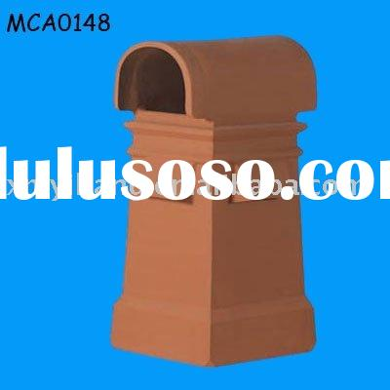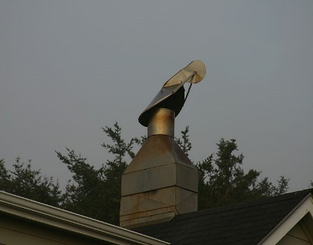

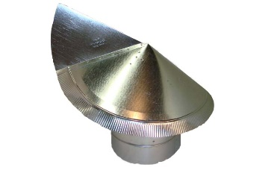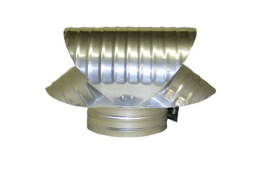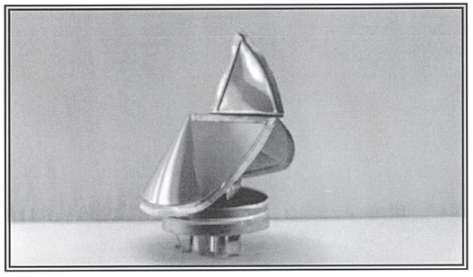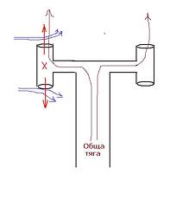
5.5. Може и да е симетричен и при намаляване на сечението да увеличава скоростта на потока и от там да пада налягането и да изтегля топлия влажен въздух навън.

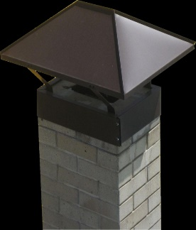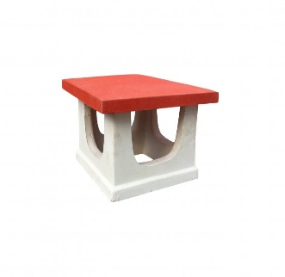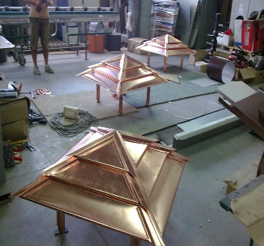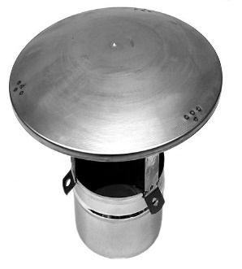

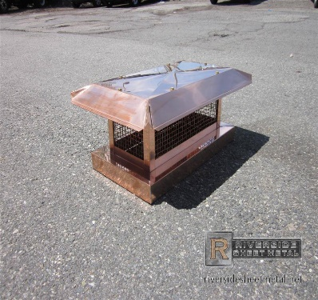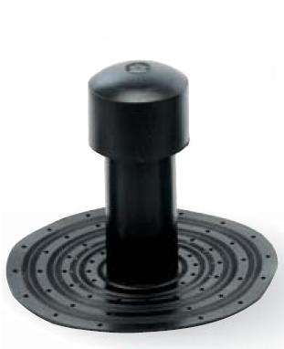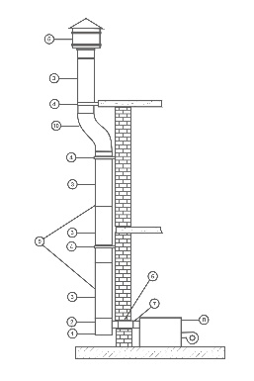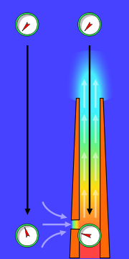
5.6. Има вариант и с активен дефлектор, който се задвижва от скоростта на вятъра и работи като вентилатор, който изхвърля въздуха от помещението.

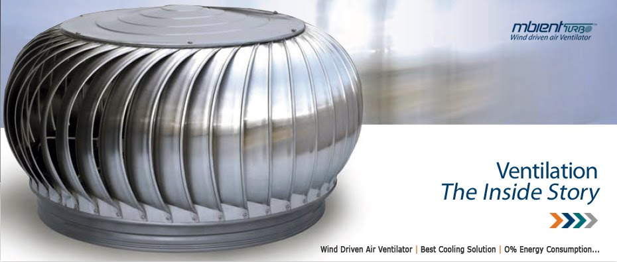

5.7. Пример за термокомини за вентилиране на сгради.
Вентилация с помощта на слънчевата радиация. Коминът се нагрява от слънцето и горещия въздух създава подемна сила за извеждане на въздуха в сградата навън.
Комините се покриват с черни поли карбонатни плоскости ориентирани на юг и
привличат слънчевите лъчи.
Високата температура на комините засмуква топлия въздух от помещението.
Тези комини използват силата на вятъра, за подобряване на въздухообмена.
През нощта нагретите комини освобождават съхранената топлинна енергия и помагат на въздухообмена с цел постъпване на хладен въздух отдолу на сградата и охлаждане на сградата като цяло.

Летен ден Лятна нощ
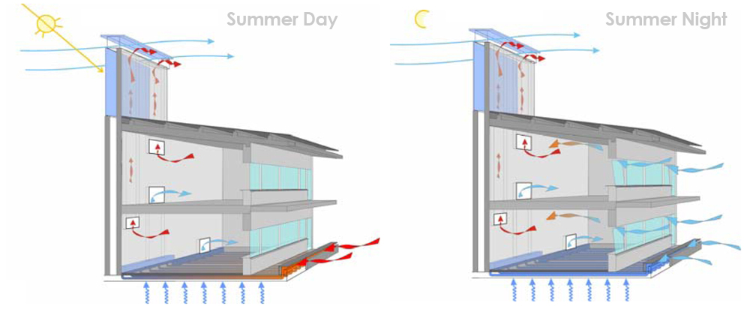

5.8. Винкеловата рамка се монтира на разстояние 5 см над бетонния отвор. По този начин
при затваряне на капака се получава процеп между капака и отвора на шахтата и при вятър въздушния поток има стремеж да изхвърля влажния въздух навън. За целта е необходимо да се осигури постъпването в шахтата на свеж въздух от друг въздуховод в близост до дъното.

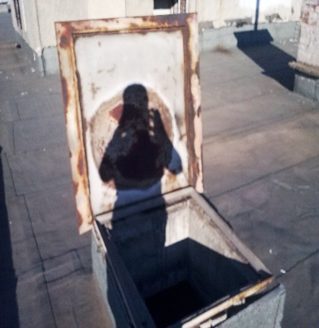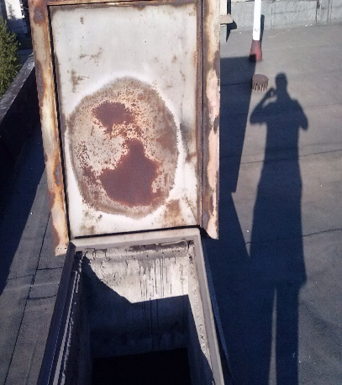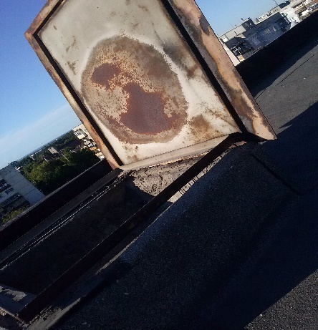

5.9. Пример за вентилиране на шахти.
На капака за влизане /със стълбата под него/ се заварява отдушник за извеждане на влагата и топлината. Или се изпълнява капака с рамка, която е отделена от отвора на бетонната плоча – виж пример № 5.
В срещуположния край на шахтата се изпълнява тръба за подаване на въздух на 30 см над дъното на шахтата с цел да не се покрие тръбата с вода.
За подобряване на вентилацията тръбите трябва да са с подходящ диаметър в зависимост от обема на шахтата и необходимия въздухообмен, а капакът за влизане в шахтата да се боядиса черен с цел да се използва ефекта на термо комина.
Шапките над отдушниците да имат големи отвори, за да може въздухът свободно да преминава през тях.
Калпаците на вентилационните отвори може да бъдат симетрични, а ако се знае посоката на преобладаващия вятър отворите може да се съобразят с това.
Използва се денивелацията между входящата и изходящата тръба, разликите в температурите вън и вътре и силата и посоката на вятъра.
През летните месеци вентилацията е с намалена ефективност, защото имаме обратна посока на потока поради по-високата температура отвън спрямо температурата в шахтата.
През зимата при лош обмен влагата в шахтата се отделя върху студената повърхност на покривната плоча и капаците под формата на конденз.
През лятото топлия и влажен въздух постъпва в шахтата и при допир със студените тръби и стени на шахтата – отделя влагата върху тях.
С цел предпазване на шахтата от влага е необходима интензивна вентилация и изравняване на температурата на въздуха, водопроводите, арматурите и стените.

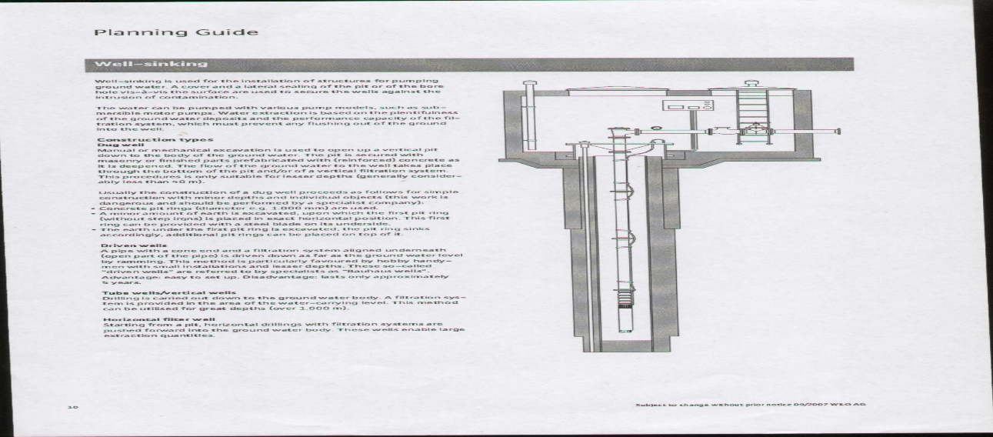

5.10. Влагорегулируеми вентилационни клапи.
Наличието на повишена влажност в едно помещение е нездравословно и води до образуване на мухъл. За решаване на този проблем се използват специално разработени влагорегулируеми вентилационни клапи.

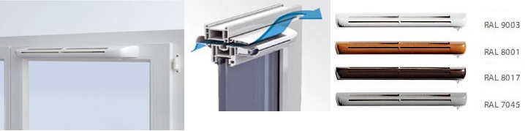
Прозоречната клапа пропуска точно премерено количество въздух, в зависимост от нивото на влажността в помещението.
Клапата се отваря при относителна влажност на въздуха над 33-34%.
Монтира се от вътрешната страна на отваряемата част на дограмата, наречена крило. Вкарва чист въздух отвън през касата.
Отвън се поставя козирка върху технологичния отвор с цел защита от попадане на вода и проникване на насекоми.
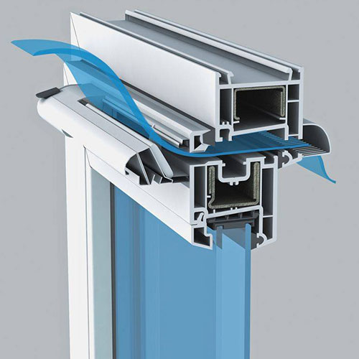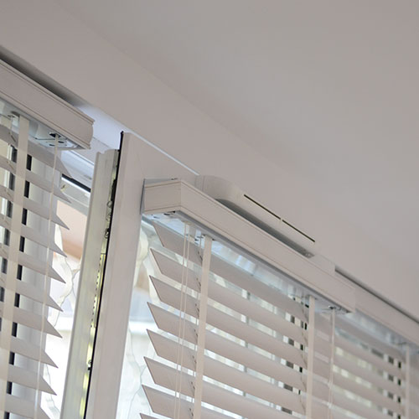

- Изводи и препоръки.
За всяка сграда и шахта да се направи проверка на отоплителния и вентилационен режим и за проблеми с влагата.
Да се прецени как да се осигури ефективна естествена вентилация, като се използват съществуващите дадености – отвори, прозорци, комини и др.
6.1. Да се осигурят прозорци с комарници, които се отварят без опасност от затръшване при силен вятър на срещуположни стени.
6.2. Да се използва енергията на вятъра като се монтират подходящи дефлектори.
6.3. Да се използва енергията на слънцето като се боядисат в черно комини и панели.
6.4. За комин може да се използва високото тяло на трафопоста, съществуващ комин или да се изгради нов комин.
6.5. Да се използва температурата на водата – около 14 °C и генерираната температура при работа на ел. моторите с цел да се осигури температурна разлика вън/вътре.
6.6. Да се изолира притока на влага в помещенията от водоизточници, резервоари и течове от набивки и подпочвени води.
6.7. Да се изпълни допълнителна топлоизолация на студени повърхности, където се може да се отделя влагата.
6.8. Да се осигури оптимален температурен режим за съоръженията – ПА да не се нагряват от пряка слънчева светлина като се използват щори, козирки, сенници и др. и да има добър обмен на въздуха в машинна зала.
6.9. Да се използва изградената вентилация съобразно климатичните условия и се съобразява с промяна на външните температури в денонощието и през сезоните.
6.10. Да се предпазят съоръженията от замръзване при ниски температури, като се предвидят капаци и изолиране на вентилационните отвори.
6.11. Където ефекта от естествена вентилация не е добър да се предвиди изкуствена вентилация с помощта на вентилатори.

19.08.2013 год.

